Создан новый файл.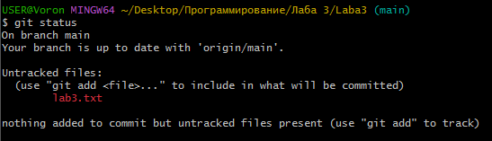

И добавлен в остлеживание.

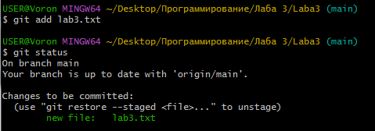

Мой вариант 54 содержит следующий текст:

1. – Помогите...

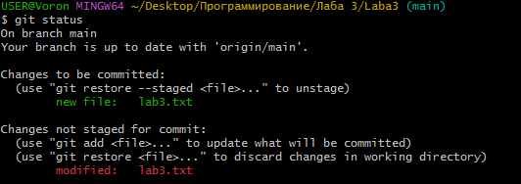

Это значит, что добавленный в отслеживание файл был изменён.

Далее был выполнен коммит.

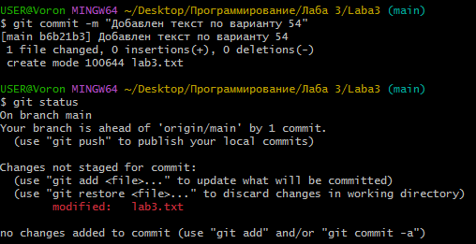

Команда – git commit –v позволяет автоматически добавить изменения в комментарий коммита.

Команды –git log позволяет вывести историю коммитов.

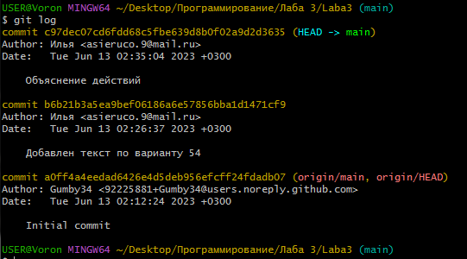

Изменения были отправлены на GitHub.

